Resolución del Pleno del Instituto de Transparencia, Acceso a la Información Pública y Protección de Datos Personales del Estado de México y Municipios, con domicilio en Metepec, Estado de México, a veinticinco de febrero de dos mil veintiséis.
VISTO el expediente formado con motivo del recurso de revisión 13804/INFOEM/IP/RR/2025, interpuesto por XXXXX XXXXXXXXX, en lo sucesivo la parte Recurrente, en contra de la respuesta a la solicitud de información con número de folio 00750/PLEGISLA/IP/2025, por parte de la Poder Legislativo, en lo sucesivo el Sujeto Obligado, se procede a dictar la presente resolución con base en los siguientes:
I. A N T E C E D E N T E S
1. Solicitud de acceso a la información. El dos de diciembre de dos mil veinticinco, la parte Recurrente presentó la solicitud de acceso a la información pública ante el Sujeto Obligado, a través del Sistema de Acceso a la Información Mexiquense, en lo subsecuente el SAIMEX, mediante la cual requirió lo siguiente:
“Solicito lo0s resultados de las auditorias del OSFEM llevadas a cabo en el municipio de ACAMBAY, en el año 2024 y 2025” (sic)

Modalidad elegida para la entrega de la información: a través del SAIMEX.
2. Respuesta. El cinco de diciembre de dos mil veinticinco, el Sujeto Obligado envió su respuesta a la solicitud de acceso a la información a través del SAIMEX, sustancialmente en los términos siguientes:
“…Se adjunta oficio de respuesta https://www.osfem.gob.mx/assets/fiscalizacion/informes/resultados/2023/municipios/pdf/aytto_acambayderuizcastaneda.pdf https://www.osfem.gob.mx/assets/fiscalizacion/informes/resultados/2024/auditorias/municipios/aytto_acambayderuizcastaneda.pdf...” (sic)
El Sujeto Obligado adjuntó lo siguiente:
- Oficio número UIPL/2226/2025, mediante el cual el Titular de la Unidad notificó la respuesta proporcionada por el servidor público habilitado del Órgano Superior de Fiscalización del Estado de México.
- Oficio número OSFEM/UAJ/DJC/SPH/253/2025, mediante el cual el Servidor Público Habilitado del Órgano Superior de Fiscalización del Estado de México manifestó que el Programa Anual de Auditorías 2024, emitido por el Órgano Superior de Fiscalización, y publicado en el periódico oficial Gaceta del Gobierno del Estado de México el 16 de febrero del año 2024, contempló la ejecución de la auditoría en materia de Inversión Física al Ayuntamiento del Municipio de Acambay de Ruíz Castañeda, con número AlF-006, en cuanto al ejercicio fiscal 2023, asimismo, el Programa Anual de Auditorías 2025, emitido por esta institución, publicado en el periódico oficial Gaceta del Gobierno del Estado de México el 20 de febrero del año en curso, contempló la ejecución de la auditoría en materia de legalidad al Ayuntamiento del Municipio de Acambay de Ruíz Castañeda, con número AL-001, y para efectos de la consulta, proporcionó dos direcciones electrónicas en formato cerrado.
3. Interposición del recurso de revisión. Inconforme con los términos de la respuesta emitida por parte del Sujeto Obligado, el cinco de diciembre de dos mil veinticinco, la parte Recurrente interpuso el recurso de revisión a través de SAIMEX, en donde se manifestó de la siguiente manera:
Acto impugnado:
“algunoa de los links proporcionados no abre y la pagina marca error solo uno abre.” (sic)

Y, Razones o motivos de inconformidad:
“Los datos de acceso no son correctos, no reenvia con un click, aparece error” (sic)
La parte Recurrente adjuntó una captura de pantalla a efecto de comprobar su dicho.
4. Turno. De conformidad con el artículo 185 fracción I de la Ley de Transparencia y Acceso a la Información Pública del Estado de México y Municipios vigente, el presente recurso de revisión se turnó por el sistema electrónico del Instituto de Transparencia, Acceso a la Información Pública y Protección de Datos Personales del Estado de México y Municipios, a la Comisionada Guadalupe Ramírez Peña, a efecto de que analizara sobre su admisión o su desechamiento.
5. Admisión del Recurso de revisión. El diez de diciembre de dos mil veinticinco, este Instituto de Transparencia, Acceso a la Información Pública y Protección de Datos Personales del Estado de México y Municipios, admitió a trámite el recurso de revisión que ahora se resuelve, dando un plazo máximo de siete días hábiles para que las partes manifestaran lo que a su derecho resultara conveniente, ofrecieran pruebas, formularan alegatos y el Sujeto Obligado presentara su informe justificado.
6. Manifestaciones. El quince de diciembre de dos mil veinticinco, el Sujeto Obligado remitió, a través del SAIMEX su informe justificado mediante el cual ratificó en lo sustancial la respuesta proporcionada en primera instancia, manifestando que del análisis de la respuesta proporcionada por el Servidor Público Habilitado en fecha del presente mes y año, y que obra agregada en el sistema, se advierte que al seleccionar ambos enlaces, no se copia de manera completa la liga correspondiente, sin embargo, en la página de respuesta del propio sistema, proporcionada con la misma notificación, se adjuntó también el enlace correspondiente a cada una de las auditorías, a los cuales se puede acceder sin mayor inconveniente.
Una vez analizada la información, se hizo del conocimiento de la persona solicitante a efecto de que manifestara lo que a su derecho estimara conveniente, siendo omisa en ejercer dicha prerrogativa.
7. Ampliación del término para resolver. El dieciocho de febrero de dos mil veinticinco, se amplió el término para resolver el recurso de revisión en términos del artículo 181 párrafo tercero de la Ley de Transparencia y Acceso a la Información Pública del Estado de México y Municipios.
8. Cierre de instrucción. Una vez transcurrido el periodo otorgado a las partes para realizar sus manifestaciones y no habiendo documentos que integrar al expediente, el veinticinco de febrero de dos mil veintiséis, la Comisionada Ponente determinó el cierre de instrucción en términos de la fracción VI del artículo 185 de la Ley de Transparencia y Acceso a la Información Pública del Estado de México y Municipios, el cual se hizo del conocimiento de las partes veintisiete de febrero de dos mil veintiséis.
En razón de que fue debidamente sustanciado el expediente electrónico y no existe diligencia pendiente de desahogo, se emite la Resolución que conforme a Derecho proceda, de acuerdo con los siguientes:
II. C O N S I D E R A N D O S
Primero. Competencia. El Instituto de Transparencia, Acceso a la Información Pública y Protección de Datos Personales del Estado de México y Municipios, es competente para conocer y resolver el presente recurso de revisión interpuesto por la parte recurrente, conforme a lo dispuesto en los artículos 6, apartado A de la Constitución Política de los Estados Unidos Mexicanos; 5, párrafos cuadragésimo cuarto, cuadragésimo quinto cuadragésimo sexto, fracciones IV y V de la Constitución Política del Estado Libre y Soberano de México; Transitorio Cuarto, párrafo segundo del Decreto número 198 de la “LXII” Legislatura del Estado de México; 2, fracción II; 29, 36 fracciones I y II; 176, 178, 181, 185, fracción I, 186 y 188 de la Ley Transparencia y Acceso a la Información Pública del Estado de México y Municipios; 9, fracciones I y XXIII y 11 del Reglamento Interior del Instituto de Transparencia, Acceso a la Información Pública y Protección de Datos Personales del Estado de México y Municipios.
Segundo. Oportunidad y Procedibilidad del Recurso de Revisión. Previo al estudio del fondo del asunto, se procede a analizar los requisitos de oportunidad y procedibilidad que debe reunir el recurso de revisión interpuesto, previstos en los artículos 178 y 180 de la Ley de Transparencia y Acceso a la Información Pública del Estado de México y Municipios.
El recurso de revisión fue interpuesto dentro del plazo de quince días hábiles, previsto en el artículo 178 de la Ley de Transparencia y Acceso a la Información Pública del Estado de México y Municipios, toda vez que el Sujeto Obligado remitió la respuesta a la solicitud de información el día cinco de diciembre de dos mil veinticinco, mientras que el recurso de revisión interpuesto por la parte Recurrente, se tuvo por presentado el día cinco de diciembre de dos mil veinticinco, esto es, el mismo día en el que tuvo conocimiento de la respuesta impugnada. En este sentido, se concluye que el presente recurso de revisión se encuentra dentro de los márgenes temporales previstos en las disposiciones legales referidas.
Sin que contraríe a lo anterior, el artículo 178 en análisis, refiere que el plazo de quince días hábiles se contará a partir del día siguiente de la fecha en que el afectado tuvo conocimiento de la resolución materia de impugnación, ya que ello debe entenderse para el efecto de que transcurrido dicho plazo ya no podrá presentarse el medio de impugnación o si es que se presenta, el mismo se considerará extemporáneo, no así cuando el medio de defensa se interponga antes de que comience a correr el plazo legal; tiene aplicación por analogía, la jurisprudencia 1ª. /J.41/2015, publicada en el Semanario Judicial de la Federación y su Gaceta, Libro 19, Junio de 2015, Tomo I, página 569 de la Décima época que lleva por rubro y texto los siguientes:
“RECURSO DE RECLAMACIÓN. SU INTERPOSICIÓN NO ES EXTEMPORÁNEA SI SE REALIZA ANTES DE QUE INICIE EL PLAZO PARA HACERLO. Conforme al artículo 104, párrafo segundo, de la Ley de Amparo, el recurso de reclamación podrá interponerse por cualquiera de las partes, por escrito, dentro del término de tres días siguientes al en que surta efectos la notificación de la resolución impugnada. Ahora bien, dicho numeral sólo refiere que el aludido medio de defensa no puede hacerse valer después de tres días, por tanto, no impide que el escrito correspondiente se presente antes de iniciado ese término. De ahí que si dicho recurso se interpone antes de que inicie el plazo para hacerlo, su presentación no es extemporánea.”
Al mismo tiempo, por cuanto hace a la procedibilidad de los recursos de revisión, una vez realizado el análisis de los formatos de interposición de los recursos, se concluye la acreditación plena de los elementos formales precisados por el artículo 180 de la Ley de Transparencia y Acceso a la Información Pública del Estado de México y Municipios, en atención a que fueron presentados mediante el formato visible en el SAIMEX.
Finalmente, se advierte que resulta procedente la interposición del recurso, según lo manifestado por la parte Recurrente en sus motivos de inconformidad, de acuerdo al artículo 179, fracción IX del ordenamiento legal citado, que a la letra dice:
“Artículo 179. El recurso de revisión es un medio de protección que la Ley otorga a los particulares, para hacer valer su derecho de acceso a la información pública, y procederá en contra de las siguientes causas:
...
IX. La entrega o puesta a disposición de información en un formato incomprensible y/o no accesible para el solicitante;”
Tercero. Materia de la revisión. De la revisión a las constancias y documentos que obran en el expediente electrónico se advierte, que el tema sobre el que este Organismo Garante de Transparencia y Acceso a la Información se pronunciará será: verificar si la información proporcionada por el Sujeto Obligado es adecuada y suficiente para satisfacer el derecho de acceso a la información pública de la parte Recurrente, o en su defecto, en caso de ser procedente, ordenar la entrega de información.
Cuarto. Estudio del asunto. En primer lugar, es conveniente mencionar que de conformidad con el artículo 4 de la Ley de Transparencia y Acceso a la Información Pública del Estado de México y Municipios toda la información generada, obtenida, adquirida, transformada, administrada o en posesión de los sujetos obligados es pública y accesible de manera permanente a cualquier persona, privilegiando el principio de máxima publicidad, como así lo establece dicha determinación, que a continuación se transcribe para un mejor entendimiento:
“Artículo 4. El derecho humano de acceso a la información pública es la prerrogativa de las personas para buscar, difundir, investigar, recabar, recibir y solicitar información pública, sin necesidad de acreditar personalidad ni interés jurídico.
Toda la información generada, obtenida, adquirida, transformada, administrada o en posesión de los sujetos obligados es pública y accesible de manera permanente a cualquier persona, en los términos y condiciones que se establezcan en los tratados internacionales de los que el Estado mexicano sea parte, en la Ley General, la presente Ley y demás disposiciones de la materia, privilegiando el principio de máxima publicidad de la información. Solo podrá ser clasificada excepcionalmente Ley de Transparencia y Acceso a la Información Pública del Estado de México y Municipios 29 como reservada temporalmente por razones de interés público, en los términos de las causas legítimas y estrictamente necesarias previstas por esta Ley.
Los sujetos obligados deben poner en práctica, políticas y programas de acceso a la información que se apeguen a criterios de publicidad, veracidad, oportunidad, precisión y suficiencia en beneficio de los solicitantes.”
Esto es, que los Sujetos Obligados tiene la obligación o deber de atender las solicitudes de acceso a la información pública que se les hagan de su conocimiento y proporcionar la información pública que obren en su poder conforme el estado que se encuentra y no hacer un procesamiento de la misma, ni presentarla conforme al interés del solicitante; como así lo establece el artículo 12 de la Ley de Transparencia y Acceso a la Información Pública del Estado de México y Municipios, que a la letra dice:
“Artículo 12.- Quienes generen, recopilen, administren, manejen, procesen, archiven o conserven información pública serán responsables de la misma en los términos de las disposiciones jurídicas aplicables.
Los sujetos obligados sólo proporcionarán la información pública que se les requiera y que obre en sus archivos y en el estado en que ésta se encuentre. La obligación de proporcionar información no comprende el procesamiento de la misma, ni el presentarla conforme al interés del solicitante; no estarán obligados a generarla, resumirla, efectuar cálculos o practicar investigaciones.”
Es decir, que todo sujeto obligado que genere, recopile, administre, procese, archive, posea o conserven, son responsables de la misma teniendo a su vez la obligación de proporcionar la información que se les requiera sin necesidad de resumirla, efectuar procedimientos para obtenerla, calcular y practicar investigaciones; en otras palabras, que los Sujetos Obligados sólo se concretaran a proporcionar la información solicitada que tengan en su poder en el estado que se encuentran, sin necesidad de concretarse al interés o términos específicos del solicitante.
Sirve de apoyo a lo anterior, el criterio orientador con clave de control SO/003/2017, emitido por el entonces Instituto Nacional de Transparencia, Acceso a la Información y Protección de Datos Personales, que por rubro y texto, dispone lo siguiente:
“No existe obligación de elaborar documentos ad hoc para atender las solicitudes de acceso a la información. Los artículos 129 de la Ley General de Transparencia y Acceso a la Información Pública y 130, párrafo cuarto, de la Ley Federal de Transparencia y Acceso a la Información Pública, señalan que los sujetos obligados deberán otorgar acceso a los documentos que se encuentren en sus archivos o que estén obligados a documentar, de acuerdo con sus facultades, competencias o funciones, conforme a las características físicas de la información o del lugar donde se encuentre. Por lo anterior, los sujetos obligados deben garantizar el derecho de acceso a la información del particular, proporcionando la información con la que cuentan en el formato en que la misma obre en sus archivos; sin necesidad de elaborar documentos ad hoc para atender las solicitudes de información.”
En esa tesitura, el artículo 24 en su último párrafo de la Ley de la Materia, dispone que los Sujetos Obligados sólo proporcionarán la información pública que generen, administren o posean en el ejercicio de sus atribuciones; por consiguiente, la información pública se encuentra a disposición de cualquier persona, lo que implica que es deber de los Sujetos Obligados, garantizar el Derecho de Acceso a la Información Pública.
En conclusión, el derecho de acceso a la información pública, consiste en que la información solicitada conste en un documento en cualquiera de sus formas, a saber: expedientes, reportes, estudios, actas, resoluciones, oficios, correspondencia, acuerdos, directivas, directrices, circulares, contratos, convenios, instructivos, notas, memorandos, estadísticas o bien, cualquier otro registro que documente el ejercicio de las facultades, funciones y competencias de los Sujetos Obligados; los que, podrán estar en cualquier medio, sea escrito, impreso, sonoro, visual, electrónico, informático u holográfico de conformidad con el artículo 3, fracción XI de la Ley de la materia, el cual señala lo siguiente:
“Artículo 3. Para los efectos de la presente Ley se entenderá por:
…
XI. Documento: Los expedientes, reportes, estudios, actas, resoluciones, oficios, correspondencia, acuerdos, directivas, directrices, circulares, contratos, convenios, instructivos, notas, memorandos, estadísticas o bien, cualquier otro registro que documente el ejercicio de las facultades, funciones y competencias de los sujetos obligados, sus servidores públicos e integrantes, sin importar su fuente o fecha de elaboración. Los documentos podrán estar en cualquier medio, sea escrito, impreso, sonoro, visual, electrónico, informático u holográfico…”
Es aplicable, el criterio de interpretación en el orden administrativo número 0002-11, emitido por Acuerdo del Pleno del Instituto de Transparencia y Acceso a la Información Pública del Estado de México y Municipios; publicado en el Periódico Oficial del Gobierno del Estado Libre y Soberano de México “Gaceta del Gobierno”, el diecinueve de octubre de dos mil once, cuyo rubro y texto refieren lo siguiente:
“INFORMACIÓN PÚBLICA, CONCEPTO DE, EN MATERIA DE TRANSPARENCIA. INTERPRETACIÓN SISTEMÁTICA DE LOS ARTÍCULOS 2°, FRACCIÓN V, XV, Y XVI, 3°, 4°, 11 Y 41. De conformidad con los artículos antes referidos, el derecho de acceso a la información pública, se define en cuanto a su alcance y resultado material, el acceso a los archivos, registros y documentos públicos, administrados, generados o en posesión de los órganos u organismos públicos, en virtud del ejercicio de sus funciones de derecho público, sin importar su fuente, soporte o fecha de elaboración.
En consecuencia el acceso a la información se refiere a que se cumplan cualquiera de los siguientes tres supuestos:
1) Que se trate de información registrada en cualquier soporte documental, que en ejercicio de las atribuciones conferidas, sea generada por los Sujetos Obligados;
2) Que se trate de información registrada en cualquier soporte documental, que en ejercicio de las atribuciones conferidas, sea administrada por los Sujetos Obligados, y
3) Que se trate de información registrada en cualquier soporte documental, que en ejercicio de las atribuciones conferidas, se encuentre en posesión de los Sujetos Obligados.”
Lo anterior, siempre y cuando no se trate de información clasificada como reservada o confidencial, cuya difusión pueda lesionar el interés jurídicamente protegido por la Ley, producir un daño mayor que el interés de conocerse, o bien, generar un daño en los derechos de las personas, debiendo tener audacia los Sujetos Obligados para cuidar esta información a través del acuerdo clasificatorio del comité de transparencia y la versión pública que emita el servidor público habilitado de cada Sujeto Obligado; como así se establece en la Ley de Transparencia y Acceso a la Información Pública del Estado de México y Municipios.
En el mismo tenor, los artículos 6, apartado A, fracción I, de la Constitución Política de los Estados Unidos Mexicanos y 5, párrafo cuadragésimo sexto, fracción I, de la Constitución Política del Estado Libre y Soberano de México, establecen que toda la información en posesión de cualquier autoridad, entidad, órgano y organismos de los Poderes Ejecutivo, Legislativo y Judicial, órganos autónomos, partidos políticos, fideicomisos y fondos públicos estatales y municipales, así como del gobierno y de la administración pública municipal y sus organismos descentralizados, asimismo de cualquier persona física, jurídica colectiva o sindicato que reciba y ejerza recursos públicos o realice actos de autoridad en el ámbito estatal y municipal, es pública y sólo podrá ser reservada temporalmente por las razones previstas en la Constitución Federal por interés público y seguridad, en los términos que fijen las leyes de la materia.
Ahora bien, del análisis de la solicitud de información, motivo del recurso de revisión que ahora se resuelve, se advierte que la parte Recurrente requirió al Sujeto Obligado le proporcione, información consistente en lo siguiente:
1. Los resultados de las auditorias del OSFEM llevadas a cabo en el municipio de Acambay, en el año 2024 y 2025.
En respuesta el Sujeto Obligado, por conducto del Servidor Público Habilitado del Órgano Superior de Fiscalización del Estado de México manifestó que el Programa Anual de Auditorías 2024, emitido por el Órgano Superior de Fiscalización, y publicado en el periódico oficial Gaceta del Gobierno del Estado de México el 16 de febrero del año 2024, contempló la ejecución de la auditoría en materia de Inversión Física al Ayuntamiento del Municipio de Acambay de Ruíz Castañeda, con número AlF-006, en cuanto al ejercicio fiscal 2023, asimismo, el Programa Anual de Auditorías 2025, emitido por esta institución, publicado en el periódico oficial Gaceta del Gobierno del Estado de México el 20 de febrero del año en curso, contempló la ejecución de la auditoría en materia de legalidad al Ayuntamiento del Municipio de Acambay de Ruíz Castañeda, con número AL-001, y para efectos de la consulta, proporcionó dos direcciones electrónicas en formato abierto y cerrado.
Sin embargo, la parte Recurrente interpuso el recurso de revisión que nos ocupa, en el que señaló como motivo de inconformidad que uno de los links proporcionados no abre ya que la página solo marca error, como pretendió acreditar con la siguiente captura de pantalla:
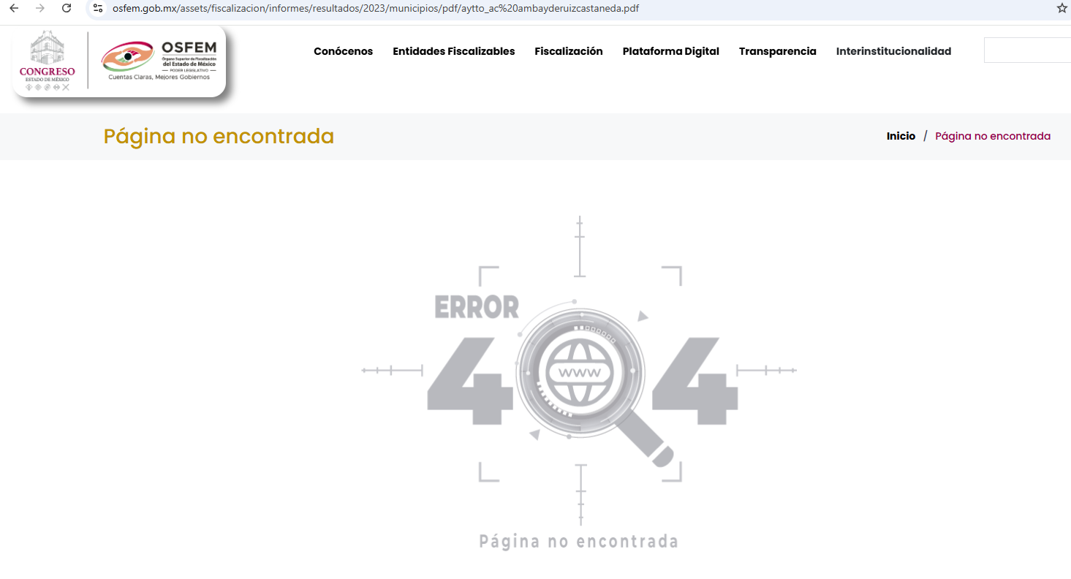En la etapa de manifestaciones, el Sujeto Obligado reiteró la respuesta proporcionada en primera instancia, y, atendiendo a los motivos de inconformidad alegados por la persona solicitante, refirió que del análisis de la respuesta proporcionada por el Servidor Público Habilitado en fecha del presente mes y año, y que obra agregada en el sistema, se advierte que al seleccionar ambos enlaces, no se copia de manera completa la liga correspondiente, sin embargo, en la página de respuesta del propio sistema, proporcionada con la misma notificación, se adjuntó también el enlace correspondiente a cada una de las auditorías, a los cuales se puede acceder sin mayor inconveniente, como demostró con las siguientes capturas de pantalla:
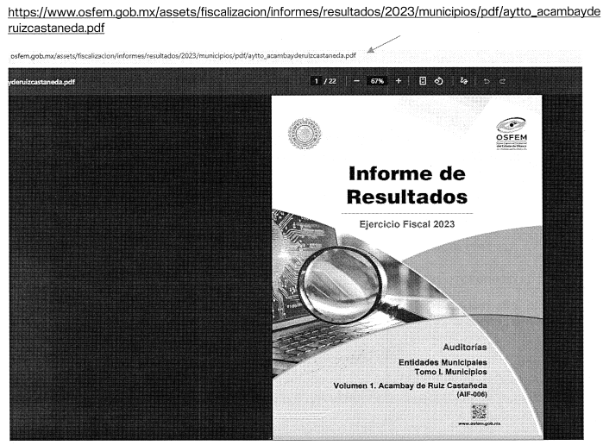
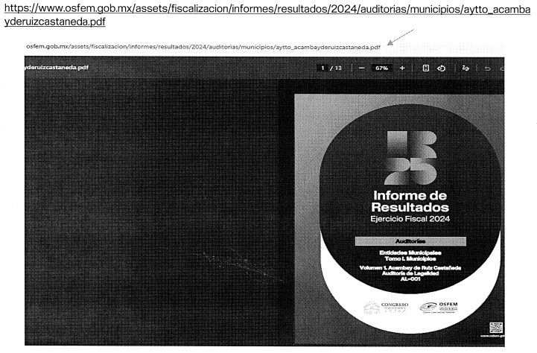
En esta tesitura, de las constancias que integran el expediente electrónico relacionado con el recurso de revisión materia de estudio, se colige que el Sujeto Obligado no niega la competencia para conocer de la información solicitada, sino por el contrario, con la respuesta pronunciada asevera que es competente para conocer de la solicitud de información, lo anterior es así, ya que el estudio enunciado tiene por objeto determinar si los Sujetos Obligados generan, poseen o administran la información solicitada, sin embargo, en aquellos casos en que estos han asumido la competencia, sería ocioso y a nada práctico nos conduciría su estudio, ya que, se insiste, el ente obligado asumió la competencia referida, motivo por el cual se actualiza el supuesto previsto en el artículo 12 de la legislación aplicable en la materia, citado con antelación.
Por consiguiente, se procede al análisis de los requerimientos planteados por la particular y la respuesta proporcionada por el Sujeto Obligado, a efecto de determinar si el derecho de acceso se satisfizo con la misma, o en su defecto, señalar los documentos que en el ejercicio de sus atribuciones pudo haber generado, y que, de manera enunciativa más no limitativa, pudieran colmar dicho derecho.
Atento a lo anterior, es oportuno traer a colación el artículo 161 de la Ley de Transparencia y Acceso a la Información Pública del Estado de México y Municipios, el cual establece las características que debe tener la información desde el momento en el que se genera, su publicación y entrega; así como el procedimiento a seguir por los Sujetos Obligados para informar a los solicitantes sobre información que se encuentre disponible en libros, compendios, formatos electrónicos, entre otros, haciéndole saber al solicitante como podrá consultar, reproducir o adquirir la información, en un plazo no mayor a cinco días hábiles, comprendiendo:
a) La fuente
b) El lugar y
c) La forma
Asimismo, se establece que la fuente de la información deberá ser:
a) Precisa
b) Concreta
c) Y no debe implicar que el solicitante realice una búsqueda en toda la información que se encuentre disponible.
Imperativos legales que establecen el procedimiento que deben seguir los Sujetos Obligados para que pueda tomarse como válida su orientación sobre la forma en que puede consultar la información requerida.
Con base en lo anterior, este Organismo Garante procedió a la consulta de la información contenida en las ligas electrónicas proporcionadas por el Sujeto Obligado:

https://www.osfem.gob.mx/assets/fiscalizacion/informes/resultados/2023/municipios/pdf/aytto_acambayderuizcastaneda.pdf
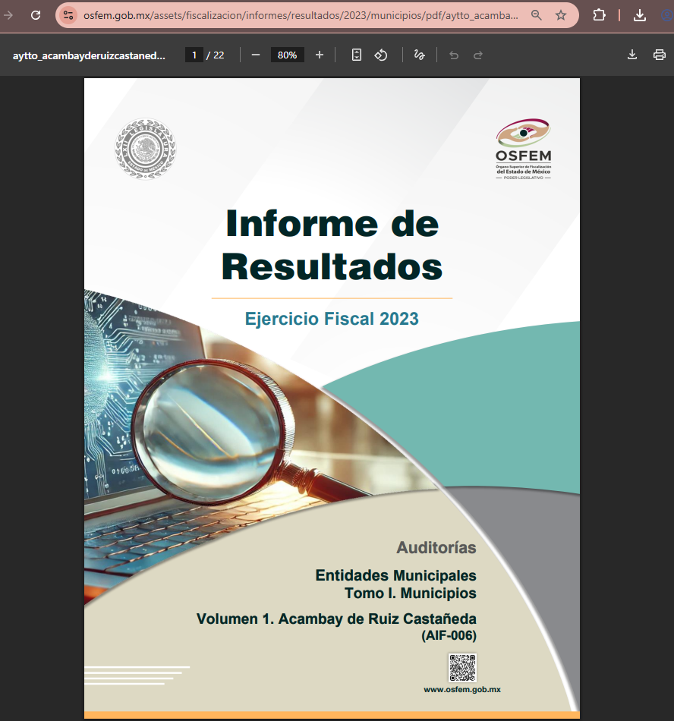

https://www.osfem.gob.mx/assets/fiscalizacion/informes/resultados/2024/auditorias/municipios/aytto_acambayderuizcastaneda.pdf
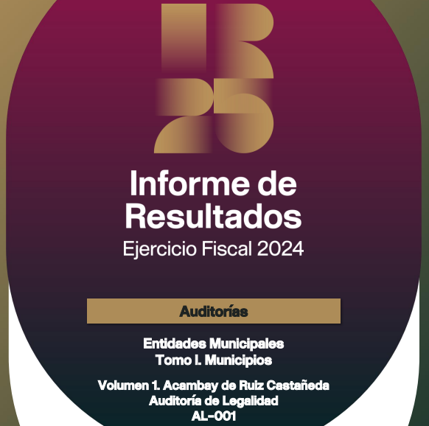
Como se advierte, las direcciones electrónicas proporcionadas por el Sujeto Obligado, a través del oficio OSFEM/UAJ/DJC/SPH/253/2025 en formato cerrado, y por medio de la respuesta proporcionada en el propio SAIMEX en formato abierto, contienen el informe de resultados de las auditorías realizadas al ayuntamiento de Acambay de Ruiz Castañeda en los ejercicios fiscales 2023 y 2024, derivado del Programa Anual de Auditorías 2024 y Programa Anual de Auditorías 2025, respectivamente.
Es importante mencionar que de conformidad con el artículo 8, fracción I y II de la Ley de Fiscalización Superior del Estado de México, el Órgano Superior de Fiscalización es responsable de fiscalizar en todo momento, respecto del año inmediato anterior, los ingresos y egresos de las entidades fiscalizables a efecto de comprobar que su recaudación, administración, desempeño, niveles de deuda y aplicación se apegue a las disposiciones legales, administrativas, presupuestales, financieras y de planeación aplicables; así como el ejercicio, la custodia y aplicación de los recursos estatales y municipales, así como los recursos federales, en términos de los convenios correspondientes.
Por consiguiente, toda vez que el Sujeto Obligado proporcionó las ligas electrónicas donde se encuentran publicados los informes de resultados de las auditorías realizadas al ayuntamiento de Acambay de Ruiz Castañeda derivado del Programa Anual de Auditorías 2024 y Programa Anual de Auditorías 2025, se considera que el requerimiento de información quedó atendido.
Derivado de lo expuesto, se concluye que los motivos de inconformidad de la parte Recurrente devienen infundados, siendo procedente Confirmar la respuesta proporcionada por el Sujeto Obligado en términos del artículo 186, fracción II de la Ley de Transparencia y Acceso a la Información Pública del Estado de México y Municipios.
Así, con fundamento en lo prescrito en los artículos 5 párrafos cuadragésimo cuarto, cuadragésimo quinto cuadragésimo sexto, de la Constitución Política del Estado Libre y Soberano de México; Transitorio Cuarto, párrafo segundo del Decreto número 198 de la “LXII” Legislatura del Estado de México; 2, fracción II; 29, 36 fracciones I y II; 176, 178, 181, 185 y 186 fracción II de la Ley de Transparencia y Acceso a la Información Pública del Estado de México y Municipios, este Pleno:
III. R E S U E L V E
Primero. Resultan infundadas las razones o motivos de inconformidad hechos valer por la parte Recurrente en el recurso de revisión 13804/INFOEM/IP/RR/2025; por lo que, en términos del Considerando Cuarto de esta resolución, se Confirma la respuesta emitida por el Sujeto Obligado.
Segundo. Notifíquese, vía SAIMEX, la presente resolución a la persona Titular de la Unidad de Transparencia del Sujeto Obligado para su conocimiento, en términos del artículo 189 de la Ley de Transparencia y Acceso a la Información Pública del Estado de México y Municipios.
Tercero. Notifíquese, vía SAIMEX, a la parte Recurrente la presente resolución, así como, que de conformidad con lo establecido en el artículo 196 de la Ley de Transparencia y Acceso a la Información Pública del Estado de México y Municipios, en caso de que considere que le causa algún perjuicio podrá impugnarla vía Juicio de Amparo en los términos de las leyes aplicables.
ASÍ LO RESUELVE, POR UNANIMIDAD DE VOTOS, EL PLENO DEL INSTITUTO DE TRANSPARENCIA, ACCESO A LA INFORMACIÓN PÚBLICA Y PROTECCIÓN DE DATOS PERSONALES DEL ESTADO DE MÉXICO Y MUNICIPIOS, CONFORMADO POR LOS COMISIONADOS JOSÉ MARTÍNEZ VILCHIS, MARÍA DEL ROSARIO MEJÍA AYALA, SHARON CRISTINA MORALES MARTÍNEZ, LUIS GUSTAVO PARRA NORIEGA, Y GUADALUPE RAMÍREZ PEÑA, EN LA SÉPTIMA SESIÓN ORDINARIA CELEBRADA EL VEINTICINCO DE FEBRERO DE DOS MIL VEINTISÉIS, ANTE EL SECRETARIO TÉCNICO DEL PLENO ALEXIS TAPIA RAMÍREZ.

